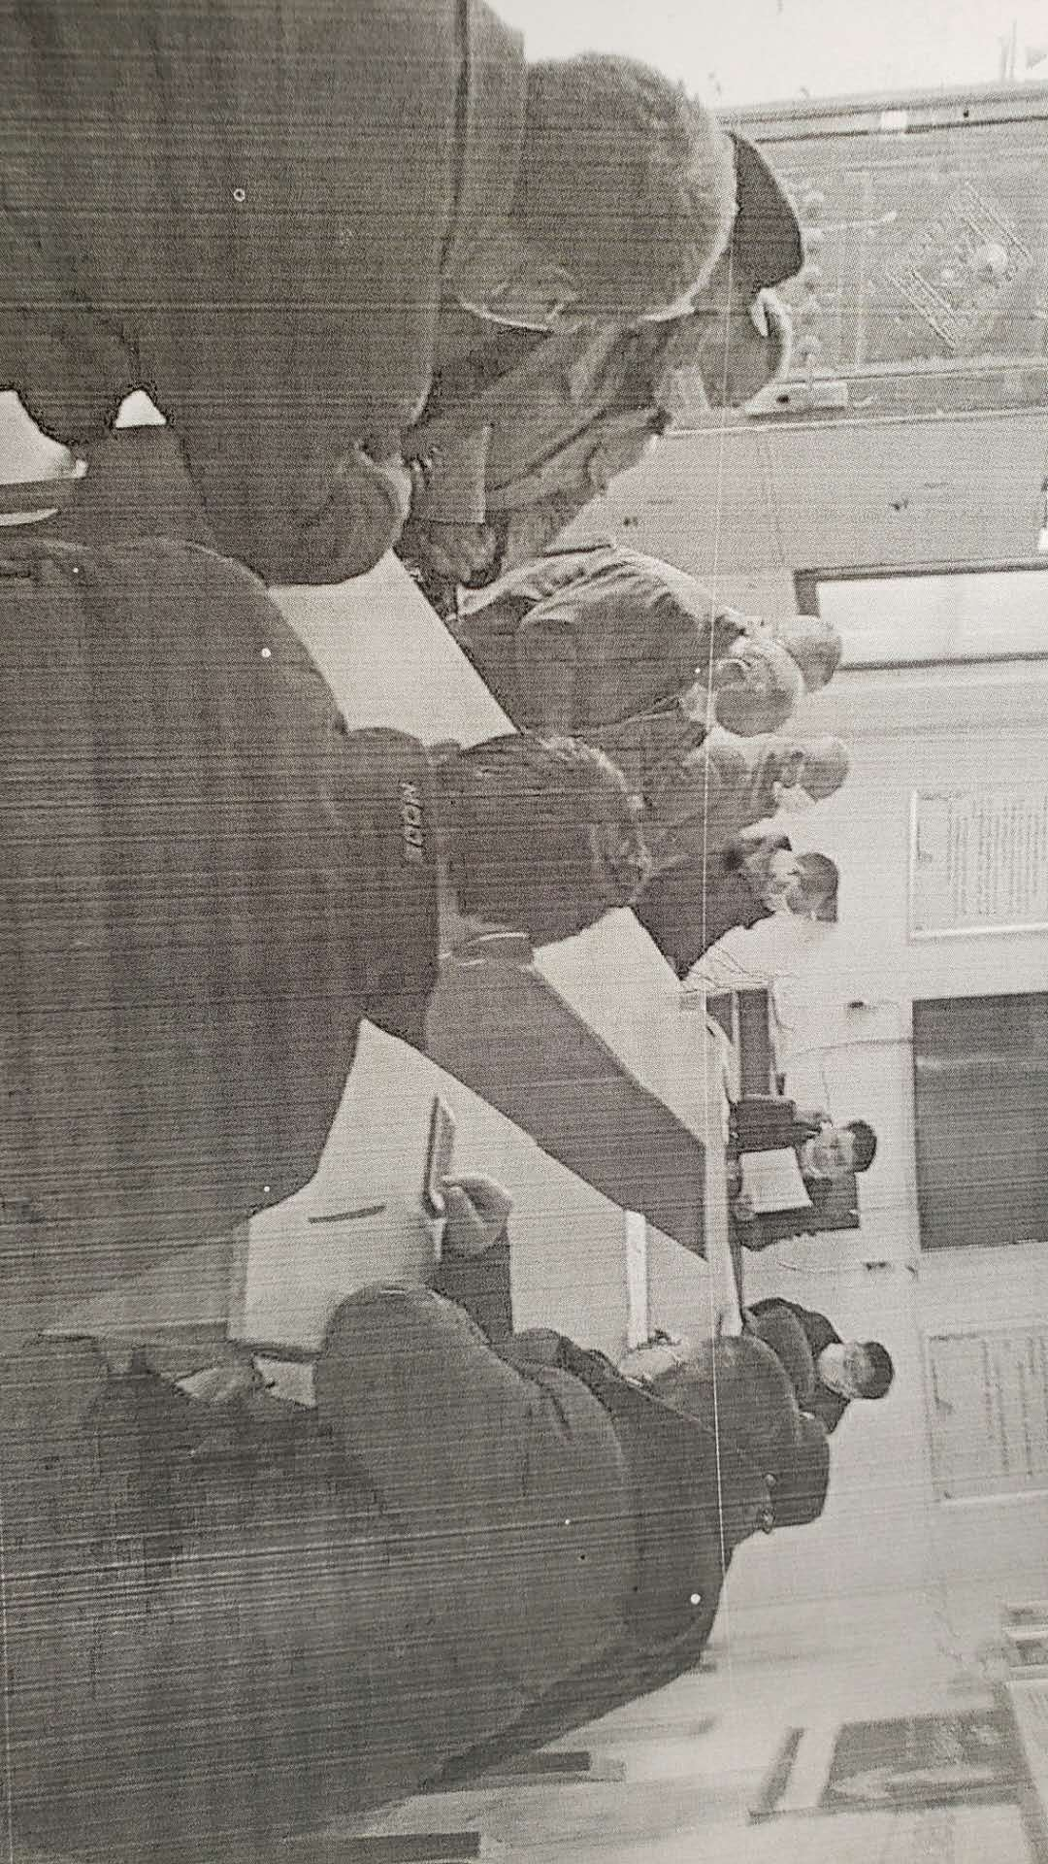
葛庄村党支部于2020年02月08日，开展的“做好疫情防控工作”党员活动

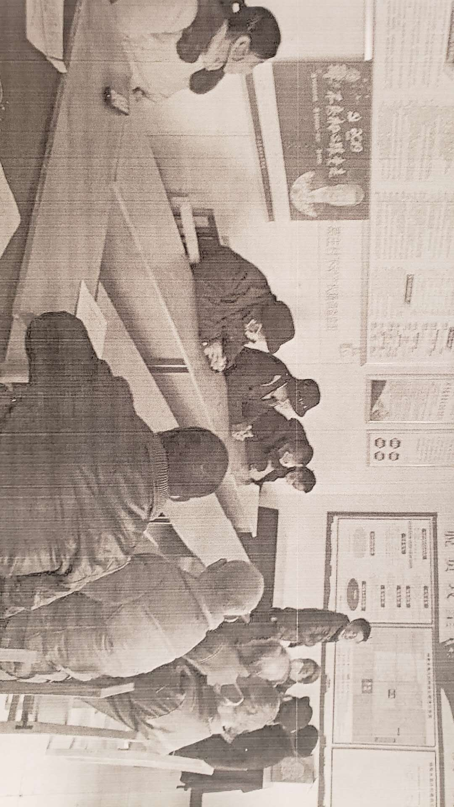
葛庄村党支部于2020年03月05日，开展的“做好矛盾纠纷排查”党员活动

